Раскроем еще одну страницу архивного документа и расскажем о расширении телефонной сети.
20 октября 1944 года на заседании Исполнительного Комитета Городского Совета депутатов трудящихся от 20 октября 1944 года слушали доклад начальника Городской телефонной станции т. Денесюка:
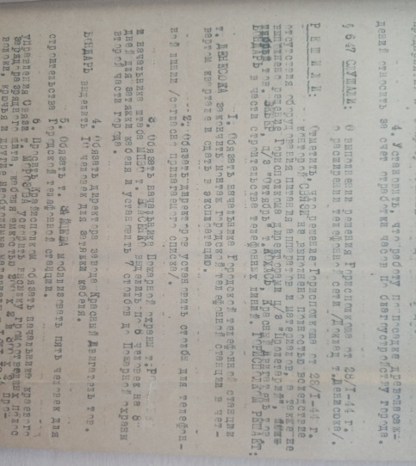
«Отметить, что решение Горисполкома от 28.01.1944 г. конторой связи не выполнено полностью вследствие отсутствия оборудования питания аппаратов и материалов, а также не выполнено решение Горисполкома директорами ц/з «Пролетарий», тов. Вебер, ц/з «Октябрь» т. Кохась, Красный Двигатель тов. Бондарь в части строительства телефонных линий.

ГОРИСПОЛКОМ РЕШАЕТ:

1. Обязать начальника Городской телефонной станции т. Денесюка закончить монтаж городской телефонной станции в четвертом квартале и сдать в эксплуатацию.
2. Обязать директоров установить столбы для телефонной линии (согласно прилагаемого списка).
3. Обязать начальника Пожарной охраны и начальника штаба МПВО т. Власенко выделить по 6 человек на 8 дней для затяжки кабеля и установить 7 столбов до пожарной охраны второй части города.
4. Обязать директора завода Красный двигатель тов. Бондарь выделить 10 человек для затяжки кабеля.
5. Обязать т. Зайцева мобилизовать пять человек для строительства Городской телефонной станции.
6. Просить Крайисполком обязать начальника краевого управления Связи т. Морозова ускорить высылку громоотводных полос зарядоразрядного щита, кабеля емкостью 200 х 2 и 300 х 2 проволоки, крючья и другие необходимые материалы к 01.11.1944 года.»

Фонд № Р-8, оп.1, д.732, л.4

